EDITS DE LA PAGINA WEB
Cambiar logo a LBA (legal boutique Advisers) te lo envio por email

HOME PAGE:
- Cambiar LOGO LBA
Donde pone Lawyers & Property pon :
Law. Real Estate.
Private Client Services.
(a la derecha – te voy a enviar un inspiration model)
Legal expertise and tailored property advice for international clients.
Discover More (quitarlo) deja la flecha de abajo y ya

Donde esta lo de BEYOND PROPERTY PON:

Titulo: Three Services. One Firm.
Text: We combine a law firm, real estate agency and a property management company working as one team. Offering personalized and secure services for our international clients in Spain.

Quita entonces lo de legal expertise at our core …

- Donde pone Property pon real estate, arriba y donde pones 01 PROPERTY - ahora 01 REAL ESTATE
02 LEGAL
quita residency & relocation y pon Inheritance & Donations

y en 03 Private Client Services
pon private home services arriba en vez de relocation to Spain , solo cambia el orden
las 3 fotos de los servicios están alargadas es posible hacerlas en square para que no sean tan largas ¿
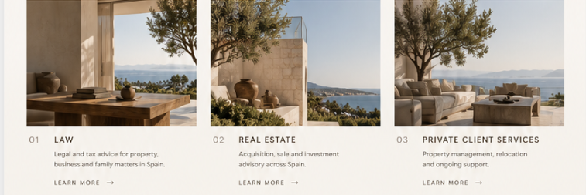
Así pero con las explicaciones , las fotos dejalas abajo solo cambia el tamaño
DEBAJO AÑADE:
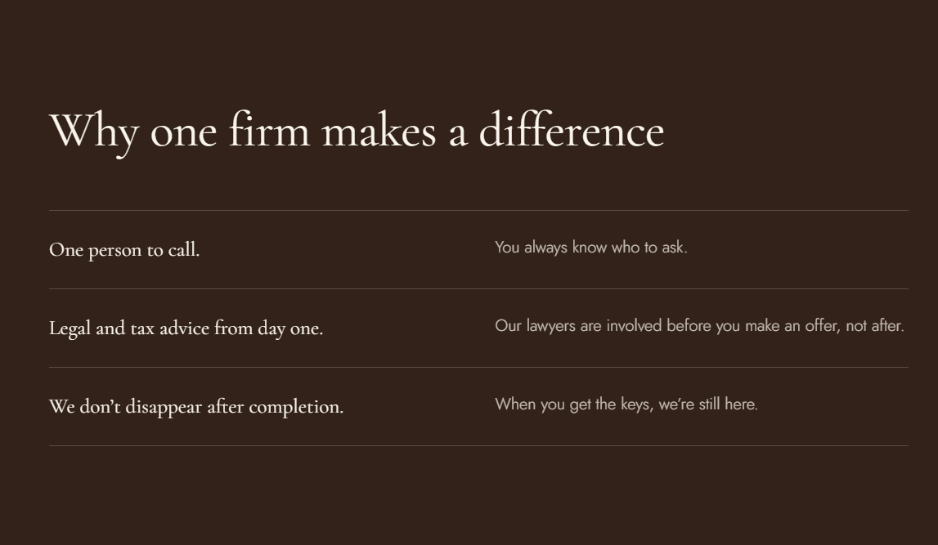
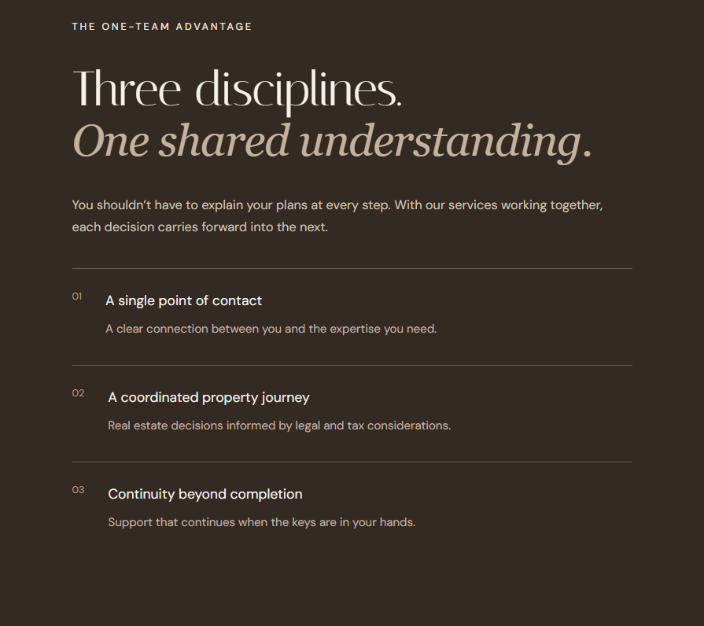
Why one firm makes a difference
One person to call
You always know who to ask
Legal and tax advice from day one
Our lawyers are involved before you make an offer, not after.
We don´t disappear after completion.
When you get the keys, we’re still here.

Ponlo en estos colores, un poco mas oscuro que lo demás para q se vea la diferencia como aquí about lba: no en marron ese tan oscuro
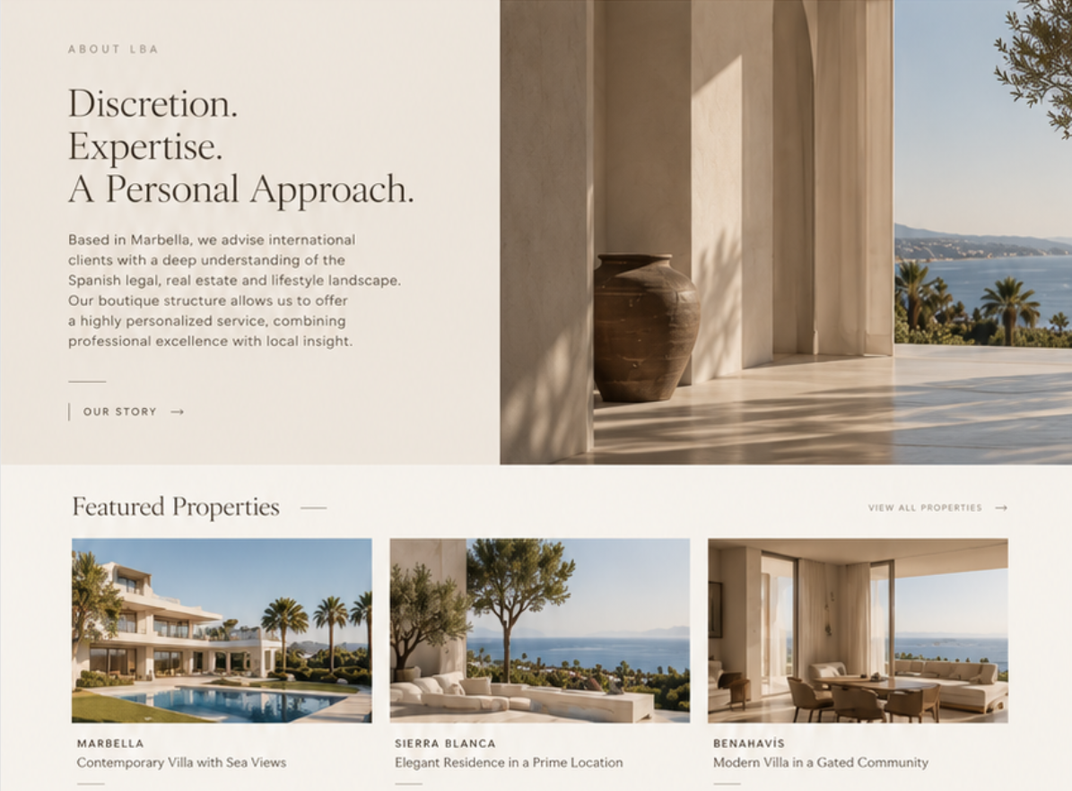
Lo demas de Abajo every client is unique etc dejalo igual por ahora
Cuando apretas a inquire – quita esto:
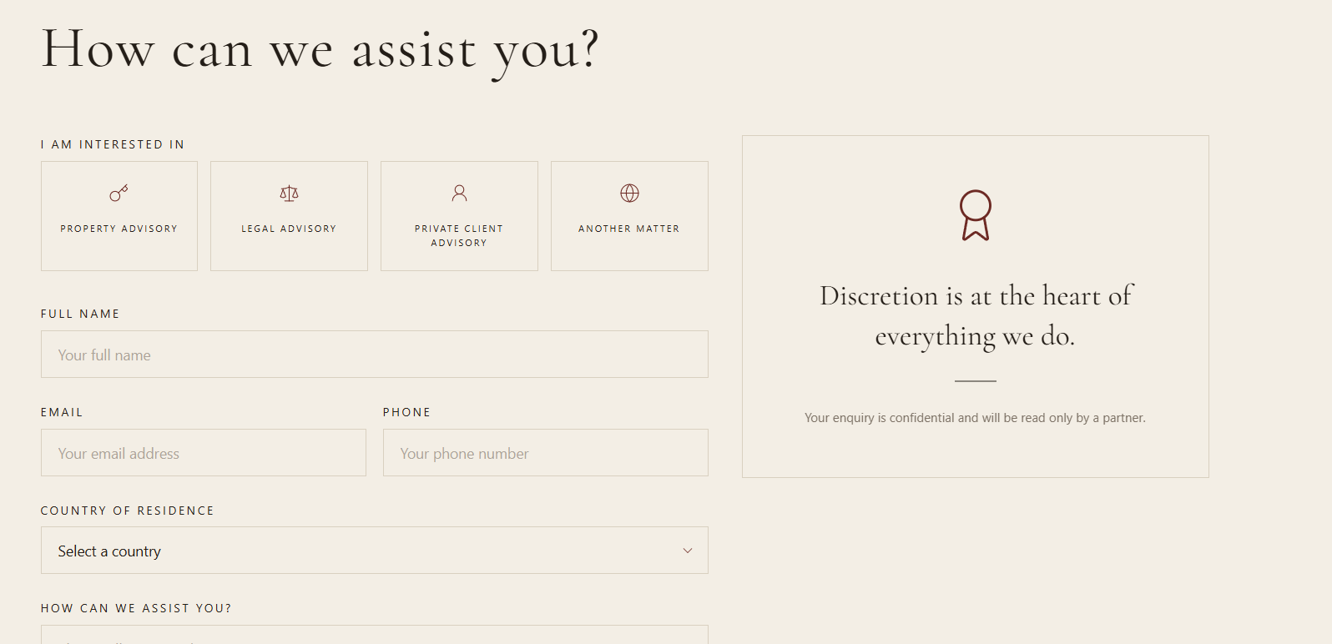

PROPERTY (ahora REAL ESTATE): PAGE
El titulo PROPERTY pon : One Firm. We guide you through every aspect of your property journey.
Quita a considered ….
Text underneath: From identifying the right property to negotiating its acquisition, managing the legal process and overseeing your home after completion, we provide a seamless service through one dedicated team.
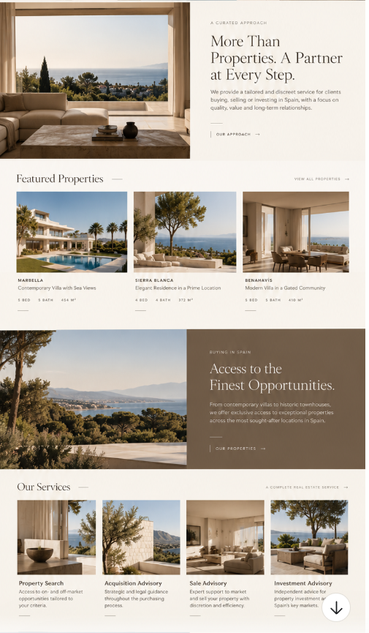
:
A CURATED APPROACH
More Than Properties. A Partner at Every Step.
We provide a tailored and discreet service for clients buying, selling or investing in Spain, with a focus on quality, value and long-term relationships.

Featured Properties (dejalo en blanco ahora) mañana te envio las fotos con la descripcion

NADA

Our Services (poner titulo) lo demás deja lo que ya esta pero sin los iconos y cambia los títulos:

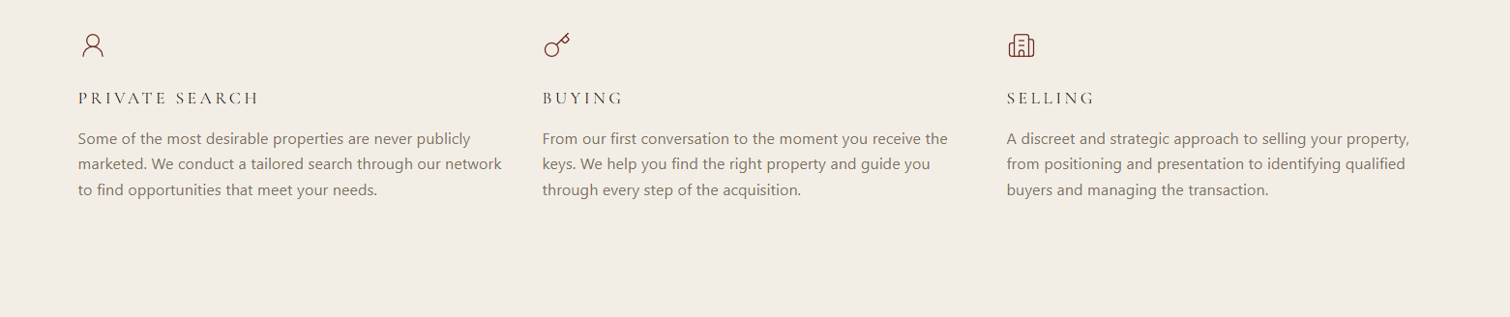
Pon Property Search instead etc, y añade Investment Advisory
Independent advice for property investment across Spain's key markets.
No poner fotos hay
Cambia el orden porque featured Properties va mas arriba ahora
Pon featured Properties instead of selected residences
Lo demas same
LEGAL PAGE:
Quita VISIT OUr LEGAL PRACTICE – al principio, lo demás dejalo todo
Private Client Services page:
Quita Discuss your needs at the beginning
Esto quitalo entero:


EN TODAS menos la home page quita el texto : y solo deja la caja make a private inquire


